IT 行业薪酬变化趋势分析

**陈瀚儒**

（大连理工大学软件学院 辽宁 大连 116000）

**摘 要**：IT行业作为国际竞争与比拼的高点，又同时和我们的生活息息相关，提高着我们的生活水平，成为越来越多毕业生的梦想行业与就业选择，薪酬变化显示在这种极快增长的供需下，IT行业收入的增长远高于其他行业，可是这种高增长并非所有IT工作者，因为分析指出，尽管IT人才缺口较大，但能在很正将理论与实践结合的IT人才还是远远不足，意味着工资的高增长背后的效益主要是由已经有多年经验的IT工作者完成的，即企业中骨干员工的工资收入才是撑起IT行业工资增长的原因。同时，国家政策和已有智能服务行业的普及大大推进了人们对IT行业的依赖程度，IT发展正处于黄金时期，这正是薪资增长背后所依赖的。

**关键词：** IT; 互联网；行业供需缺口；

1. 引言

第三次科技革命后，世界科技的主流由工业转型为计算机行业，这其中又以尤其以IT行业相关的行业处在时代的浪潮之上，自2000年以来，我国的IT行业进步程度令人咋舌，肉眼可见的生活变化，生活水平的提高，更加智能化，都让IT行业变得越发受欢迎。

2. 现状分析

2.1 背景分析

纵观我国自21世纪以来，IT行业总共经历了（包括正在经历的）四个阶段[3]：第一阶段主机，然后是互联网，然后是移动互联时代，最后是全互联即万物互联，每一次阶段性变革都遵循从硬件到软件、再到应用的发展过程。而网络连接方式和连接规模的改变是每次变革真正的变革之处所在。主机时代：自第三次科技革命结束之后，作为计算机刚刚起步的时代，计算机支持功能有限，网络连接匮乏，再加上硬件方面的开发远远跟不上计算机的发展速度。导致想不与现在的精致机型，laptop,主机时代计算机体积大、造价高且数据传输耗时较长。互联网时代：网络连接普及这一点掀翻了主机时代，硬件的微型化使得PC功能越发丰富精准，并逐渐普及，用户和软件数量快速增长，数据量大幅提升，用户之间可以相对自由的沟通与交流。移动互联时代：多渠道网络连接初步实现并逐渐成熟，云计算应运而生。智能设备让网络冲浪走进千家万户，所以数据量也爆炸式增长。云计算的出现正是为了这急速增长数据的处理。全互联时代：物联网一词的提出，多功能在一个人，物系统中各司其职，所谓智能化不仅走进千家万户，更关注每一个实物与细节。

2.2 趋势分析

这四个阶段的变化尤其在数据量和更智能这两个主题上，随着数据量增长如此之快，人们需求的不断提高，对于数据的维护与改变和数据安全的维护，更高效软件的开发与改进等各种问题亟待解决，IT行业的企业数量和所需人才与日俱增（如图1），从21世纪初以来，到2016年，IT行业的年销售额和企业数翻了10倍。需求与规模的扩张自然而然带来行业的热度提升，进而就是行业薪酬的提高

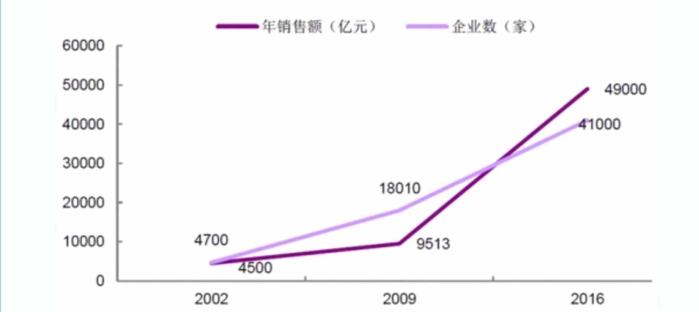

图1 我国IT产业发展趋势

3 原因分析

3.1 行业内部分析

如此迅猛的发展速度自然是靠着逐渐增多的IT从业者，可事实上，IT从业者并非多到无处安放，也并非容易轻松入职，具体难在两个方面：公司招人不易，毕业生入职不易。首先第一点，公司招人不易  
2017年一整年，在IT这一行业的已从业人员约为1950万人，而IT行业每年都会产生接近15%左右的IT行业新人需求。2012年开始的五年间，IT行业每年的招聘需求由240万人涨至290万人。我国IT行业平均5年就会出现一个新兴的行业热点，正是由于技术更新迅速，因而对专业人才的需求水涨船高。加之我国产业结构不断进化，诸如电子商务和云计算等在全球又愈加火热，人才需求与日俱增，看似招人容易实现的缺口实则却不然[1]。  
大学大专等IT专业毕业生在近年中数量不断增长，但依旧无法满足IT的急速扩张的人才缺口。2012年大学及专科IT方向毕业生90万人；至2017年上升至约105万，净增长16.7%（详见图2）。但与IT企业数以百万计的用人需求相比，还是略显不足。最重要的不仅是数量上的供给需求不平衡，更主要的是质量方面。这正是第二个难点所在。

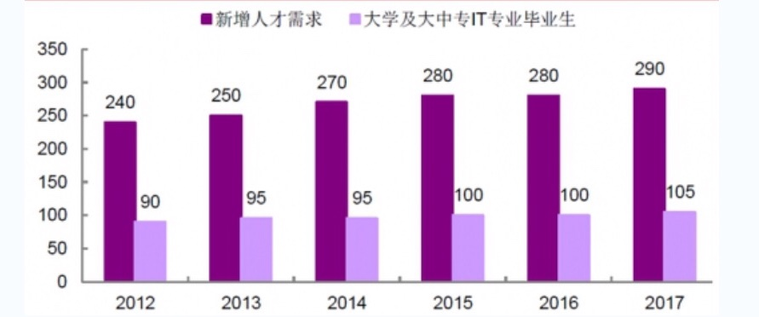图2 我国IT行业人才缺口（单位：万人）

也就是毕业生入职不易。

IT行业对从业者实践能力要求较高，实践经验是企业考量技术人才的主要指标，却也正是大学或大专生的薄弱之处，这也正是所谓的需求脱节，人才不能化理论为实践能力，学生不具备实际项目开发经验。不仅如此，IT相关专业教材的知识补全速度远不及IT技术的更新速度。真正符合企业要求能把理论融合进来的专业人才少之又少，呈现出就业难的现象，物以稀为贵，已经具备IT实践能力的已就职人才薪资待遇则不断提高，但由于符合要求的人才又远少于正在争取入职人数，因而不足以弥补IT人才缺口，导致IT行业薪资虽逐年递增但人才缺口较大。高学历求职者是万家争抢，可实际业务能力也要循序渐进，才能理论结合实践。

3.2 行业对比分析

仅仅分析IT行业内部的需求供给缺口和进步过程还不足以显示出其独到之处，那么跨行业间的比较将真正意义上看出IT之重。

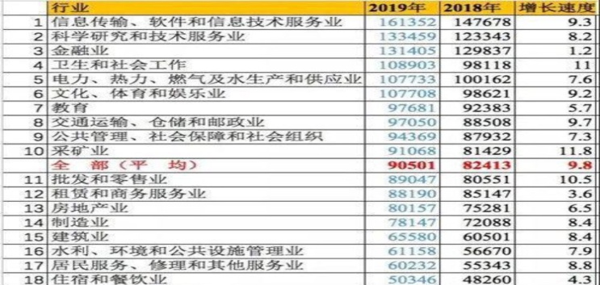

图3 国家统计局2019年各行业职位平均收入

IT行业凭借着16万的平均年薪首屈一指，领跑于第二位的科研和第三位的金融产业（见图3）。收入毫无疑问是行业好坏的风向标，体现出社会对专业人才的需求程度，更透露出行业前景，也是其他行业工作者参考 对比思考是否转型的一份参考。并不局限于2019年，自打2016年IT行业压过金融之后，蝉联连续四年的第一收入行业， IT企业的受欢迎程度有目共睹。

4 政策及前景

首先是国家政策。自开始“十三五”后，我国大举投入互联网行业的研发与支持，众多围绕着的投资和发展战略让IT形势一片大好，5G网络建设步伐越买越快，互联网行业的康乾盛世正在成型[2] 。再者是行业发展趋势所带来的，越来越多的问题可以通过万物互联快速解决，越来越多的用户需求可以通过更智能的软件得到解决。2020年的新冠肺炎，各省市纷纷快速落成疫情监测软件与app，居家保证安全的同时知悉全球疫情变动。这种如雪中送炭般的帮助得益于互联网的更智能，让问题得以高效解决。如淘宝京东，电商们提供琳琅满目的挑选可能和推荐喜好的背后而是愈加完善的IT数据库和分析系统。  
最后，不能忽略的是IT行业能解决很多复杂的传统工作无人超市，自动驾驶等功能都得益于IT从业者的研发，得益于他们，人类可以更加懒惰，在科学技术日复一日的更新换代改进之下生活水平逐渐提升

5 结论

通过以上分析，我们看到IT行业在我国的发展速度极快且由于十三五规划开始的政策扶持加大，前景也越加光明，薪酬水涨船高，但IT行业缺口虽然多，以百万计数量增长，然而真正的实践能力能够达到要求的人才还远远不足，这也将对各大高校提出更高的教学要求。同时，我们发理解到IT从业者收入高自有其道理不仅是因为辛苦，更重要的是他们的努力所带来的技术变革能够促进世界的前进，把人类生活变得更丰富多彩。

6 参考文献

[1]《中国IT及智能设备行业分析报告——市场深度分析与发展前景研究》，2008

[2] 我国IT企业薪酬管理与薪酬体系设计中存在的问题 ,赵海婷，周叶，张迎-《商场现代化》，2007

[3] 观研天下，《2018年中国IT行业分析报告——市场深度分析与投资前景预测》，2008

[4] 国研网，数据库数据[DB]